Antônio Niumar Brum 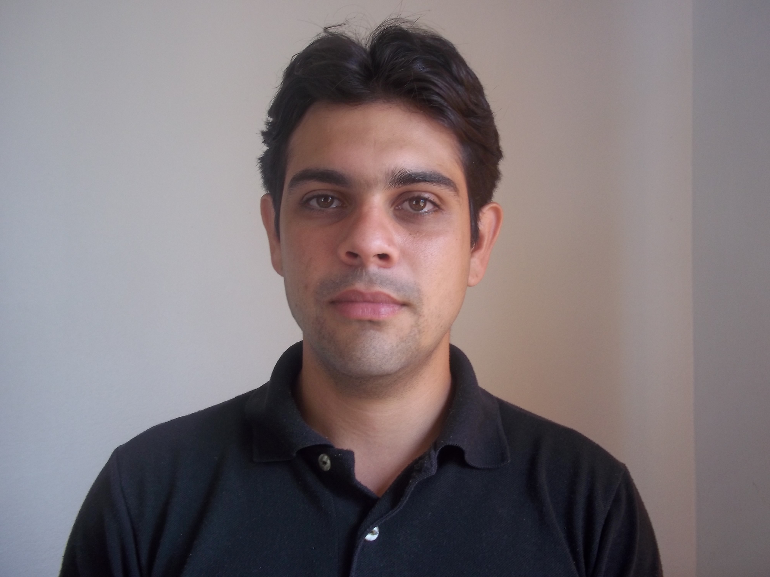 Brasileiro, casado, 40 anos
Rua Ernesto Zietlow , número 1317
Bairro Santo Antonio – Montenegro – RS
Telefone\whatsApp: (51)991077254 / E-mail: niumar.brum@hotmail.com
FORMAÇÃO

- Ensino Médio. Escola AJ RENNER, conclusão em 2003.
EXPERIÊNCIA PROFISSIONAL

- 2003-2011 – Doux Frangosul.
Cargo: Auxiliar Administrativo.
Principais atividades: Na produção de ração(todo processo, desde o recebimento da matéria
Prima à expedição), Almoxarife, recebimento de notas fiscais, tributação e impostos, inventário e controle de estoque.
- 2012-2015 – Erplasti.
Cargo: Operador impressão.
Principais atividades:operação de máquinas de impressão e extrusão.
- 2015-2018 – Companhia Brasileira de Cartuchos.
Cargo: Operador de máquinas.
Principais atividades: Operação de máquinas e setup de ferramentas.
- 2018-2022 – Pólo Films.
Cargo:Operador de máquinas.
Principais atividades: operação de máquinas de extrusão.

QUALIFICAÇÕES E ATIVIDADES PROFISSIONAIS

- Curso profissionalizante de informática.
- Curso de segurança na operação de empilhadeiras.
- Conhecimento em Word, Excel, criação/controle de gráficos, bem como sistemas IBM, DATASUL, TECHPLUS.
- Participação direta da implantação do sistema 5S e de controle de Qualidade APPCC.
- Curso de ajustador mecânico, SENAI Montenegro/RS
INFORMAÇÕES ADICIONAIS

- Habilitação cat.A/B

